|  |
| --- |
| **ПРИЛОЖЕНИЕ № 3**  **к постановлению мэрии**  **города Магадана**  **от 21.03.2025 г. № 801-пм** |

Схема расположения дорожных знаков при проведении соревнований по лыжным гонкам «Малая лыжня Вяльбе»

Временные знаки установить:

12.04.2025 г. с 10:00 до 15:00

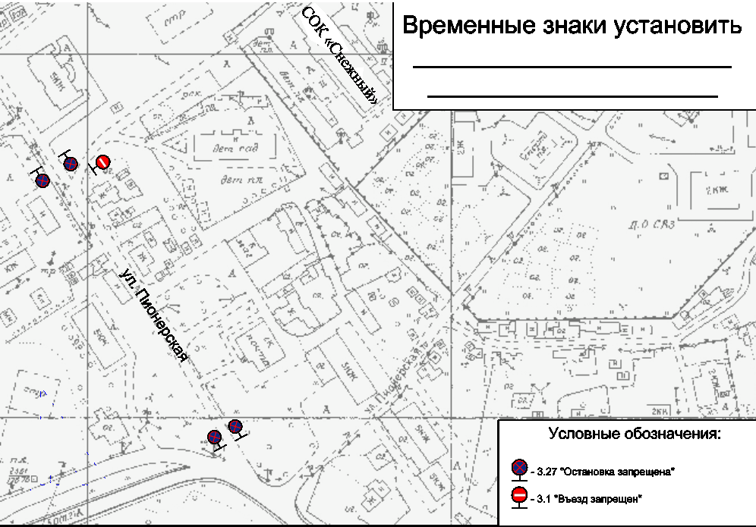

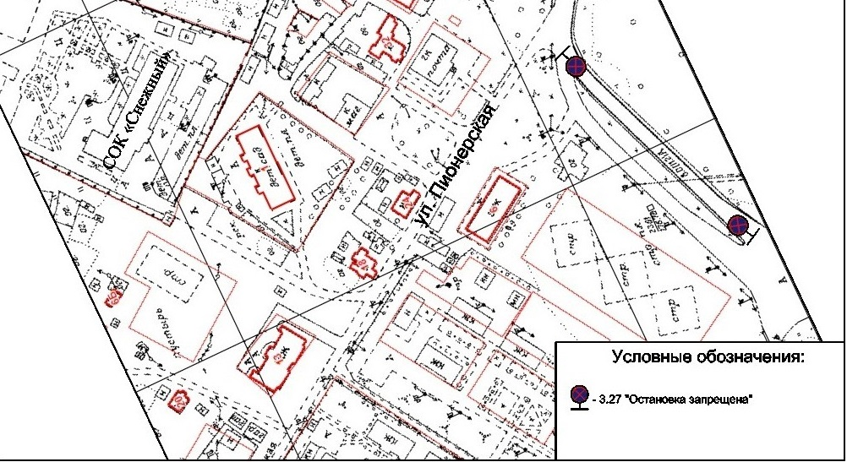

Схема расположения дорожных знаков при проведении соревнований по лыжным гонкам «Лыжня Вяльбе»

Временные знаки установить:

13 апреля 2025 г. с 10:00 до 16:00

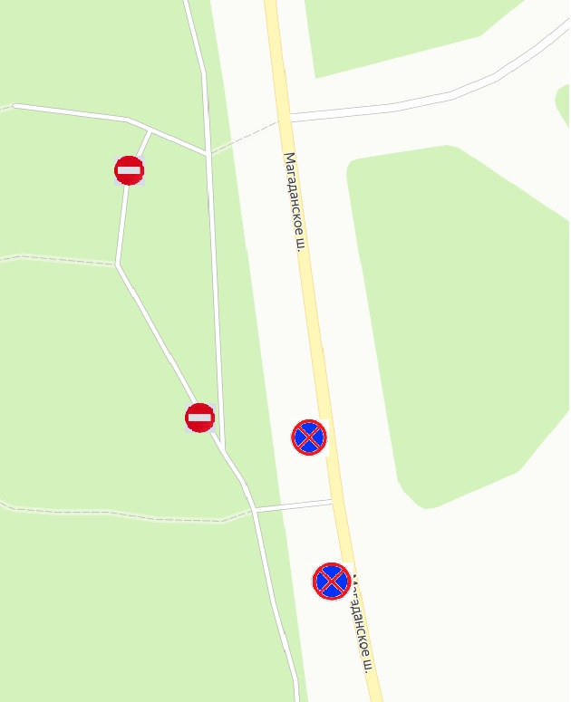

Условные обозначения:

 знак 3.27 «Остановка запрещена»;

 знак 3.1 «Въезд запрещен».

_______________